муниципальное бюджетное общеобразовательное учреждение
«Петропавловская средняя общеобразовательная школа
имени Героя Советского Союза Жукова Даниила Алексеевича»
Петропавловского района Алтайского края

«Герои в наших сердцах»
Организация воспитательной работы

Подготовила и провела
Классный руководитель 5 а класса:
Педагог-психолог Рахаева Луиза Викторовна
Высшая категория

с. Петропавловское
2025 г

«Герои в наших сердцах»
Цель занятия:
формировать у обучающихся представления о подвиге и героизме, проявляемом людьми разных профессий, воспитывать позитивное отношение к таким ценностям, как долг и служение Отечеству, патриотизм; способствовать сохранению исторической памяти и связи поколений.
Формирующиеся ценности:
социальное служение, патриотизм, историческая память и преемственность поколений
Продолжительность занятия: 30-45 минут.
Рекомендуемая форма занятия:
беседа (занятие предполагает использование презентации, анализ информации).
Комплект материалов:
сценарий,
текст стихотворения,
презентационные материалы (1,2),
аудиозапись песни.
Содержательные блоки занятия
Часть 1. Мотивационная, вступительное слово учителя.
Часть 2. Основная. Организация деятельности учащихся
Беседа о героях СВО и конкретно о герои СВО Петропавловской школы Романова Андрея.
3. Заключение. Рефлексия
Диалог: Что вас затронуло на этом занятии? О ком еще хотели бы поговорить? Кем в истории нашей страны вы могли бы по праву гордиться?

СЦЕНАРИЙ ЗАНЯТИЯ
Перед мероприятием звучит песня «Ребята воюют».

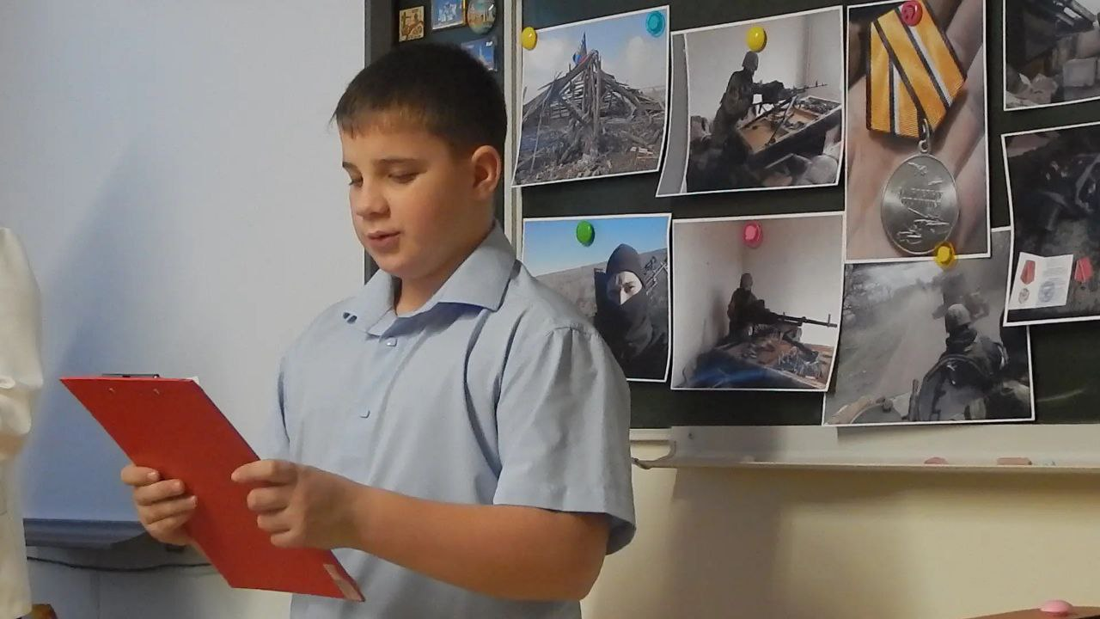

Часть 1. Мотивационная, звучит стихотворение
«Спасибо вам, Герои с большой буквы!» (читает Лямкин Максим
Герои! Сквозь года рассудим-
В памяти людской вы навсегда.
Никогда, клянёмся, не забудем
Подвиг ваш в те страшные года.
Голод, холод вы преодолели,
И не виден был вам белый свет,
В окружении фашистов уцелели-
Выхода другого, знали, нет.
Женщины и дети-все страдали,
Как могли, работали в тылу.
Нам они победу добывали,
Подставляя свои силы злу.
А в атаку храбро шли солдаты,
Защищая родину свою,
Проливали кровь не за уплаты,
А чтоб храбрость не забыли их в бою.
Они примером были и опорой,
Надёжней их и лучше не сыскать.
Мы говорим вам чрез года: « Спасибо!
Теперь под мирным небом можем спать.
Спасибо вам, Герои с большой буквы,
За вашу храбрость, терпение и труд,
За мир, которого все долго ждали,
За все сады, что в мае расцветут!»
Нет для меня единого Героя.
В те годы горя все, как наяву,
Не покидали сомкнутого строя,
Сражаясь в битвах трудных и в тылу.
Все, как один, плечом к плечу стояли
И доказали многим господам,
Что кровь не зря свою вы проливали:
Сейчас гордиться было бы кем вам!
У вас есть продолжатели, Герои,
Они освобождают мирный люд,
Нацистские ломают вновь устои,
Чтоб имя доброе всем подвигам вернуть.
Вступительное слово учителя. (на фоне презентации)
-Ребята, кого можно назвать Героями в наше время? (Ответы ребят)
-Обоснуйте свои ответы.
-Как вы думаете, о чем ли о ком сегодня пойдёт речь на нашем мероприятии?
Часть 2. Основная. Организация деятельности учащихся (до 15-18
минут)
Учитель: Да, тема нашего мероприятия сегодня «Герои в наших сердцах!» (Сл 1 П1)
Бубнова Л.Д.:(Сл 2 П1)
24 февраля 2022 года президент России Владимир Путин объявил о начале специальной военной операции. Киевский режим при поддержке Запада создает России огромную опасность, России не оставили выбора, и иным, кроме военной операции, способом защитить себя от действий националистической хунты невозможно. Более 30 лет Россия пыталась договориться со странами НАТО о единых принципах безопасности в Европе. Однако Североатлантический альянс был заинтересован лишь в расширении своего влияния, в том числе путем военного освоения территорий Украины, взращивания и укрепления антироссийских настроений. В 2014 году силы, захватившие власть на Украине, окончательно отказались от мирного разрешения конфликта. Целых 8 лет братские республики Донбасса страдали от геноцида, а НАТО и союзники продолжали накачивать Украину вооружением. «Мы с вами знаем, что настоящая сила – в справедливости и правде, которая на нашей стороне. А если это так, то трудно не согласиться с тем, что именно сила и готовность к борьбе лежат в основе независимости и суверенитета, являются тем необходимым фундаментом, на котором только и можно надёжно строить своё будущее, строить свой дом, свою семью, свою Родину», - с такими словами президент обратился к народу. Доблесть, бесстрашие и героизм всегда отличали наших ратников, которым приходилось вставать на защиту Отечества в разные времена – в далёком прошлом, на фронтах Великой Отечественной, в конфликтах новой эпохи. Эти военнослужащие защищают не только братский Донбасс, но и отдают свои жизни за нашу безопасность, за чистое небо над нашей головой.
РахаеваЛ.В. (П 1 сл 3,4,5): Списки Героев спецоперации пополняются все новыми и новыми именами. Одним из Героев, представленным в списке, является Старший сержант, командир взвода огневой поддержки 1 стрелкового батальона войсковой части 71443, позывной «Алтай».
Слова классным руководителям Бубновой Л.Д. и Рахаевой Л.В.(из воспоминаний школьной жизни Романова Андрея)
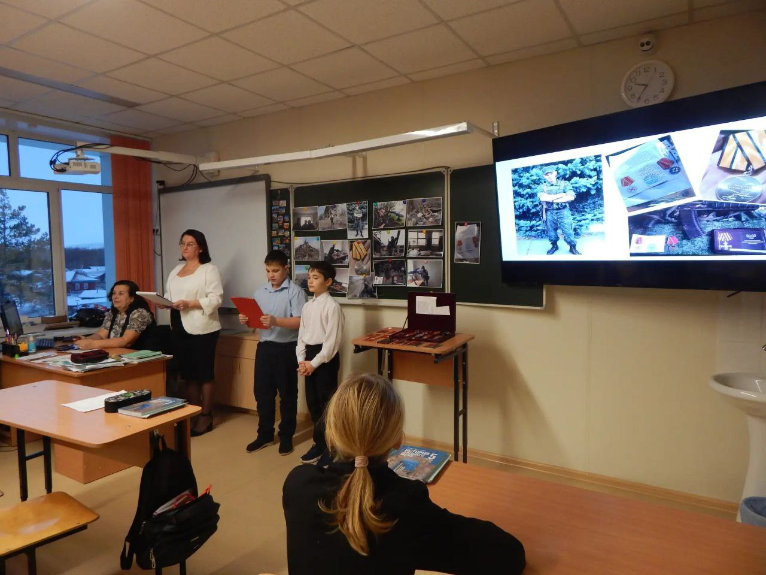
Биография Романов Андрея Михайловича
Романов Андрей Михайлович родился 24.06.1999 года, это ученик нашей школы и брат нашего одноклассника Максима.
Родился Андрей в с. Петропавловское, Петропавловского района, Алтайского края., как и все дети посещал детский сад, затем в 2006 году пошел МБОУ Петропавловскую среднюю школу, где окончил 11 классов. В 2017 году поступил в Алтайский государственный Педагогический Университет на Исторический факультет по направлению История и Право. Окончив 1 курс, повзрослев, принял решение служить Родине. 12 сентября 2018 года поступил на военную службу по контракту в Войсковую часть 71443 Народной Донецкой Республики Министерства Обороны Российской Федерации, получив позывной «Алтай».
За недолгое время прошел путь от рядового до старшего сержанта, командира взвода огневой поддержки.
За особые отличия при несении боевой службы, за мужество и отвагу и самоотверженность, проявленные при выполнении боевых задач в боевых условиях, сопряженных с риском для жизни, за умелые инициативные и решительные действия, за успешное руководство действиями подчиненных при выполнении боевых задач в ходе специальной военной операции на территории Донецкой Народной Республики, Луганской Народной Республики, Запорожской области, Херсонской области Романов Андрей Михайлович, Указом главы ДНР от 07.05.2022 №190 награжден государственной наградой знаком отличия «Георгиевский крест IV степени», Приказом УНМ ДНР № 59/к от 05.05.2022 награжден ведомственной медалью «За отличие в бою», приказом УНМ ДНР № 141/к от 08.08.2022 награжден ведомственной медалью «За воинскую доблесть 1 степени», ведомственной медалью за «Боевые отличия», указом главы ДНР от 17.03.2023 №76 награжден государственной наградой медалью «За освобождение Мариуполя», указом президента РФ №776сс от 12.10.2023 награжден государственной наградой Медалью «За храбрость II степени», Указом Президента РФ № 988сс от 19.07.2023 года награжден государственной наградой РФ «Орден Мужества», Указом Президента РФ №530сс от 25.12.2023 года награжден государственной наградой Российской Федерации «Орден Мужества (посмертно).
30 июня 2023 в результате массированного артобстрела территории ДНР Андрей получил тяжелое сочетанное минно-взрывное ранение головы, груди. В главном военном клиническом госпитале имени Бурденко в г. Москва врачи четыре месяца боролись за его жизнь, но 6 ноября 2023 года его сердце остановилось.
РахаеваЛ.В.: Вы согласны, ребята, что особые слова благодарности заслуживают и родители Героев? (ответы учеников)

3. Заключение. Рефлексия. Вариант творческого задания (5-6 минут)
Бубнова Л.Д.
Мы сегодня поговорили о Героях спецоперации. Таких парней, ежедневно совершающих подвиги на поле боя, сотни и тысячи, но они выполняют свой воинский долг не за награды, а по велению сердца, защищая свое Отечество. Многогранность их ратных побед говорит о силе духа народа, живущего в России и в нашей Курской области, и на Дмитриевской земле. И вы, ребята, должны понимать, что мы все в долгу перед этими ребятами. Они герои — такие же, как их деды и прадеды в годы Великой Отечественной войны. Наш долг никогда не забывать историческую правду, мужество, стойкость и беспримерный подвиг всех, кто выполнил свой воинский долг до конца. Вечная память Героям!
Читает Лямкин Максим
Стих - Мы - русские! И этим мы гордимся
Мы — русские! И этим мы гордимся.
Нас не пугают «волчий крюк» и черепа.
За правду русскую придётся нам сразиться,
Сегодня названа за это нам цена.
Как много лет назад встаёт наш русский воин.
Он вынужден бороться до конца.
И если надо — жизнь отдать за волю,
В которой будет жить его страна.
Великий русский воин — ты отважен!
Ты бьешься с тёмным войском до конца.

За это мы тебе «Спасибо» скажем,
С тобой Россия и открытые сердца.
Давайте передадим от нашего класса письма и небольшие подарки солдатам, напишем поздравления на новый год, героям нашего времени. (Фото на память)
Ребята, в завершение нашего разговора мне бы хотелось услышать каждого из вас. Что вас затронуло на этом занятии? О ком еще хотели бы поговорить? Кем в истории нашей страны вы могли бы по праву гордиться?
Напишите, небольшое поздравление или стихотворение, созвучное теме нашего разговора и оправим наши поздравления участникам СВО

«Герои в наших сердцах»: урок памяти и благодарности в 5 классе
В преддверии Дня Героев Отечества в 5 классе МБОУ «Петропавловская СОШ имени Героя Советского Союза Жукова Д.А.» прошло глубокое и трогательное внеклассное мероприятие «Герои в наших сердцах», посвящённое подвигу настоящих героев — участников специальной военной операции. Его организовали классный руководитель Луиза Викторовна Рахаева и учитель истории Любовь Дмитриевна Бубнова при содействии советника по воспитанию.
Мероприятие началось со звучания песни «Ребята воюют» и стихотворения в исполнении ученика Максима Лямкина — строки, наполненные благодарностью и болью памяти. В ходе беседы ребята узнали о мужестве и самоотверженности современных героев, о том, как сегодня, как и в годы Великой Отечественной войны, российские воины стоят насмерть за Родину, за мирное небо над нашими головами.
Занятие состоялось в особый день — День волонтера и добровольца, что добавило ему особого смысла, напомнило ребятам: героизм проявляется не только на поле боя, но и в готовности бескорыстно помогать другим. Ребята говорили о том, что такое подвиг в наши дни, о долге, мужестве и любви к Родине.
Ученики с большим вниманием слушали рассказ о выпускнике их школы, Андрее Романове - Герое спецоперации, удостоенном высоких наград, включая Орден Мужества (посмертно)
Его история — история простого парня из села, ставшего командиром и защитником, — никого не оставила равнодушным. Ребята узнали, что герои живут рядом, и их подвиг — это продолжение славы дедов и прадедов, победивших в Великой Отечественной войне.
Учащиеся узнали о его жизненном пути, мужестве и самоотверженности, проявленных при защите Родины и братского Донбасса. Прозвучали стихи, наполненные благодарностью героям прошлого и настоящего — от участников Великой Отечественной войны до современных защитников.
Особенно волнительной стала практическая часть мероприятия. Под впечатлением от услышанного, в День добровольца, пятиклассники решили поддержать тех, кто сейчас защищает наше мирное небо. Они написали искренние, трогательные письма и нарисовали открытки с пожеланиями солдатам, участвующим в СВО. В этих детских строчках — слова благодарности, поддержки и веры.
Мероприятие стало настоящим уроком живого патриотизма, исторической памяти и человеческой благодарности. Оно показало, что даже самые юные ученики способны понять цену мужества и важность поддержки героев нашего времени.
Мы гордимся нашими героями — прошлыми и нынешними.
И помним: «Герои — не уходят. Они остаются в сердцах».

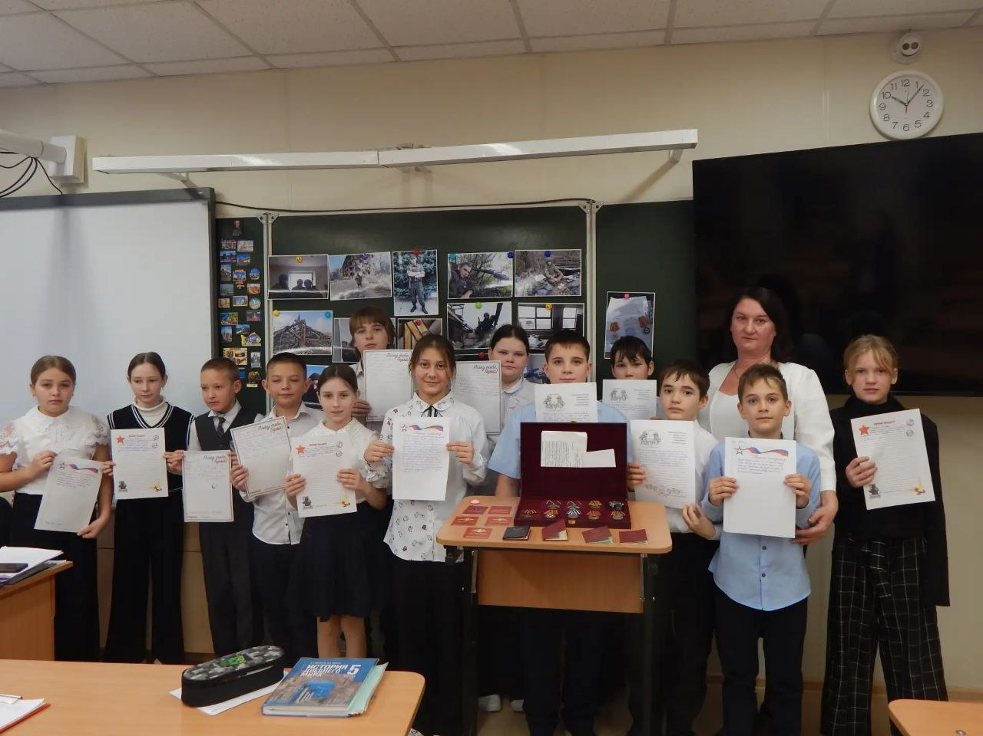

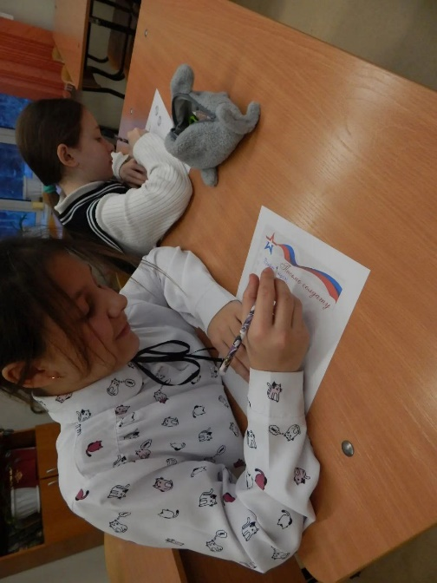

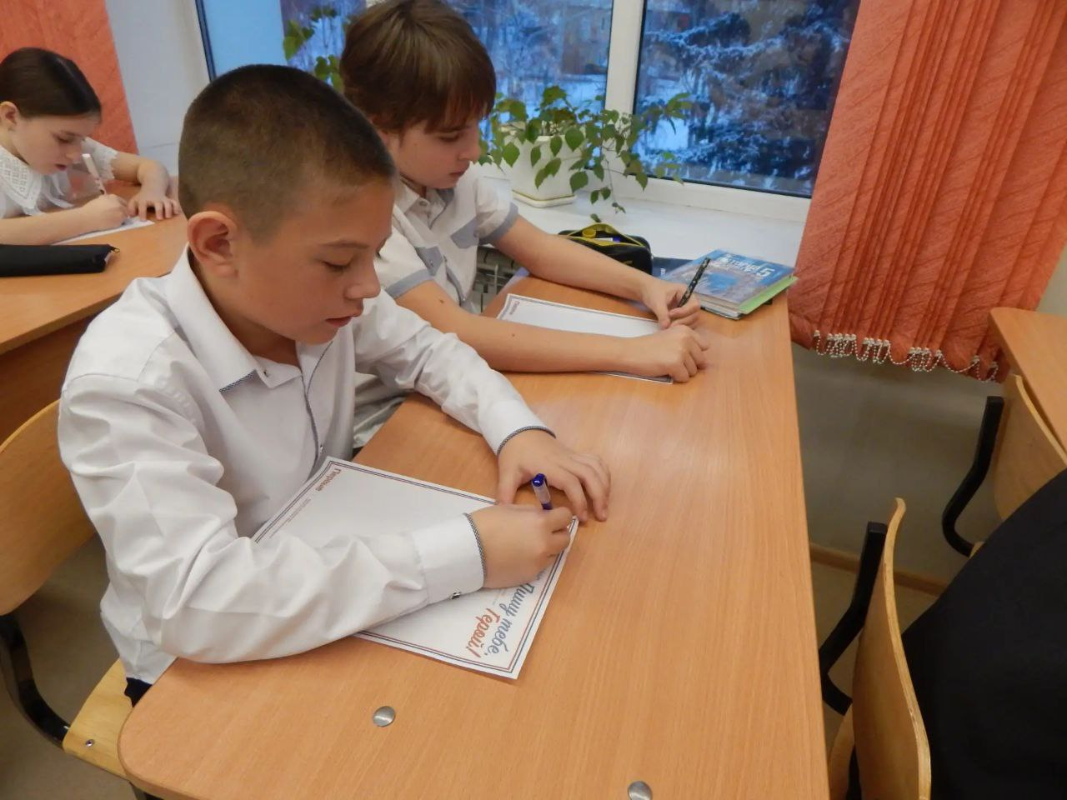

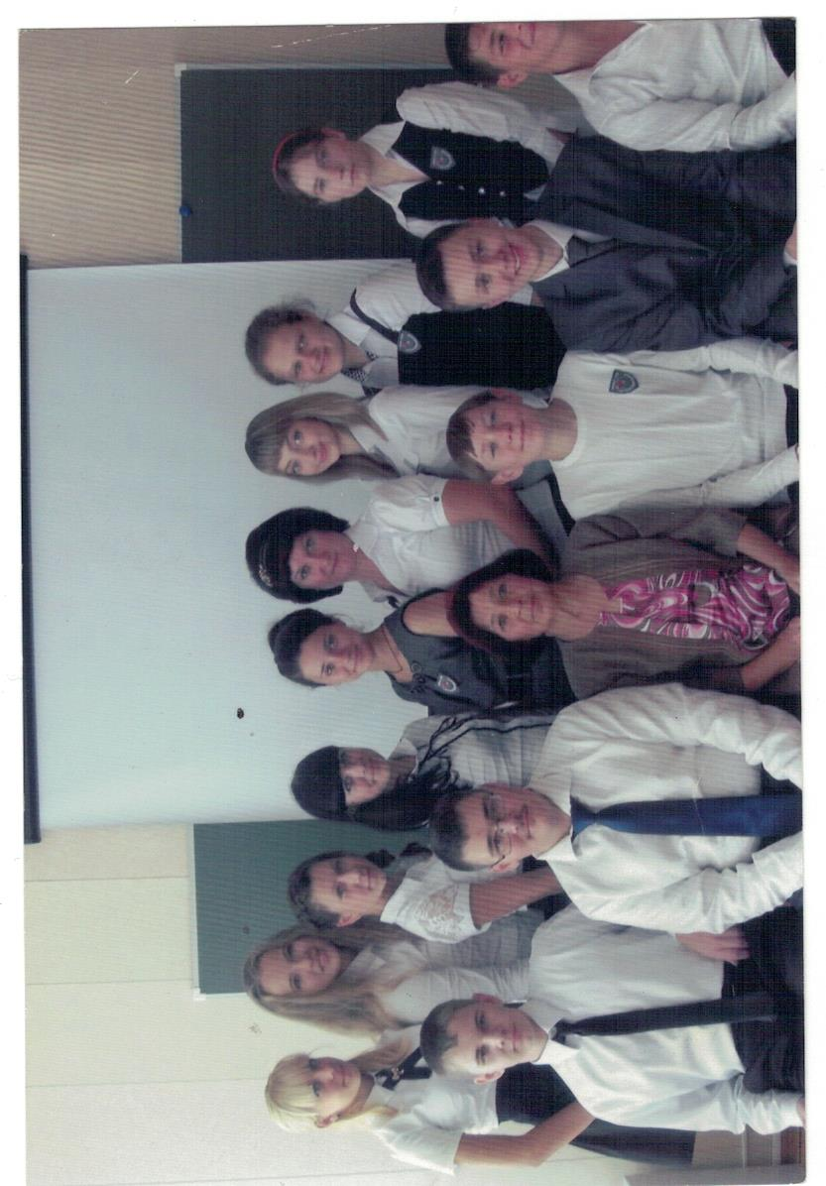
Приложение фотоархив



